Игра «Приветствие»
Обмен приветствиями это обмен человеческим теплом. Каждый раз приходя в школу и встречаясь друг с другом мы рады, что мы снова вместе. Давайте поприветствуем друг друга разными способами:
Начнем с меня
Рукопожатие:
С пословицы
Каждый день нам прибавляет частичку мудрости
Я хочу, чтобы вы узнали какому времени года будет посвящено наше занятие посвящено наше занятие
Музыка три белых коня Слайд 1
Это... Зима.
Слайд 2
Наша русская природа богата, красива, разнообразна в любое время года. Но мы не всегда замечаем эту красоту. Зимой природа совершенно не такая как весной, осенью и летом. Все становится белым, чистым, светлым, все изменяется, как в сказке. На темную землю зима набросила алмазное покрывало, а на деревьях повесила серебряную бахрому. Реки покрыла льдом, построила мосты ледяные.
Я хочу пригласить вас в путешествие по зимнему лесу. Какие цели мы наметим чтобы занятие прошло успешно подсказка есть , давайте продолжим
Развивать речь, внимание, мышление.
Воспитывать экологическую культуру.
Учить видеть красоту
Выясним особенности поведения зимой в лесу
Слайд
А поможет нам в пути карта схема
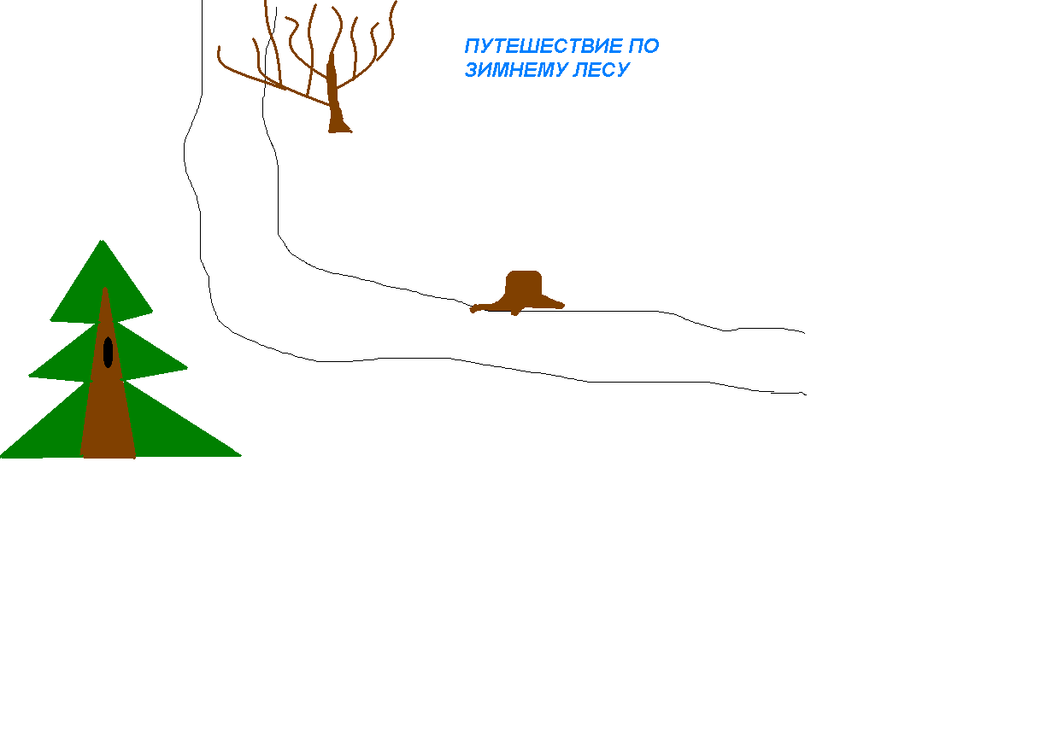
Чтобы проверить вашу готовность к увлекательному путешествию, я хотела бы узнать у вас, за что вы любите зиму.

ПОКРУЖИЛАСЬ ЗВЕЗДОЧКА
В ВОЗДУХЕ НЕМНОЖКО
СЕЛА И РАСТАЯЛА
НА МОЕЙ ЛАДОШКЕ
Миллионы снежинок выпадают на нашу землю зимой и закрывают ее пуховым белым одеялом. Очень много различных форм снежинок обнаружили в природе ученые. Если быть точными, то, наверное, придется признать, что совершенно одинаковых снежинок не существует. В бесконечном разнообразии каждая из них чем – нибудь да отличается по строению, по форме, по размеру. С нежной красотой снежинки связано еще много неразгаданного в природе.
чтобы наше путешествие стало по – настоящему зимним предлагаю нашу карту схему украсить снежинками.
музыка
Молодцы! Все справились с этим заданием.
Вот мы с вами вышли к тропинке. А на тропинке
(Заяц) слайд загадка на слайде
А вы знаете, почему о нем еще говорят: зимой – белый, а летом – серый.
Дети отвечают.
А вы когда нибудь видели какие следы оставляет заяц? Посмотрите пожалуйста на них. (каждому ребенку раздается карточка с изображением следов зайца, белки и снегиря)
слайды из презентации
у вас на экране следы у нас проблема найти следы зайца, пока вы будете думать послушайте

Заяц умное животное, его след всегда похож на петлю, а делает он это чтобы запутать своих врагов (лису, волка) и те не смогли ого обнаружить., нарисуйте следы до пенька и вокруг него.
Заяц травоядное животное и зимой под снегом ему трудно найти себе корм. Кроме древесной коры и полакомится нечем. Давайте оставим ему от нас на пенечке угощение. Нарисуйте каждый то, чем вы хотели бы порадовать зайчика.
Отправимся дальше в наше путешествие нас встречает следующий хозяин угадайте кто
В сосне дупло,
В дупле тепло.
А кто в дупле
Живет в тепле?
Слайд
Интересно поведение зверька, его постоянная активность, любознательность, доверчивость, мгновенные переходы от одних действий к другим. Найдем следы белки.
Давайте и для белочки оставим что - нибудь вкусное в подарок от нас. Повесьте ваш грибок или шишку на ветке елки.
физминутка
Эта загадка подскажет, вам кто следующий встретится нам на лесной дороге:
КАЖДЫЙ ГОД Я К ВАМ ЛЕЧУ,
ЗИМОВАТЬ У ВАС ХОЧУ
И ЕЩЕ КРАСНЕЙ ЗИМОЙ
ЯРКО – КРАСНЫЙ ГАЛСТУК МОЙ
Держать в клетке какую-нибудь веселую цветную птицу на Руси любили. Но попугай всегда был, скорее, диковинкой и роскошью, чем просто птицей. Снегири с успехом заменяли заморских пернатых. Конечно, размером снегири не могут тягаться с попугаями – наша птичка чуть больше воробья, а весит несколько десятков граммов. Зато она на редкость красива. Давайте для снегиря и других птиц оставим угощение. Повесим на дерево грозди рябины. И его следы изображены на слайде Чтобы их изобразить у дерева, которое стоит на дороге необходимо воспользоваться инструментом карандаш. Слайд следы
Ребята! Вы заметили, что тропинка, по которой мы путешествовали по зимнему лесу закончилась, а это значит, что наше путешествие по зимнему лесу подходит к концу.
Но у меня для вас есть просьба , которую мне передали обитатели зимнего леса. Это лукошко с шишкой. Возьмите, шишку и прочитайте задание которое для вас приготовили наши меньшие братья.
Написать особенности поведения в лесу зимой.
Надеюсь, вам понравилось наше путешествие. Спасибо вам за работу мне с вами было очень интересно путешествовать по зимнему лесу.

